Battle for the Core

**I-Lieux:**

* Bataille dans la galaxie, de planète à planète.
* Dans les régions inconnues, hors du noyau et du noyau.

**II-But:**

* Battre son adverssaire (IA ou personne réelle).
* Eliminer tout les habitants de l'adverssaire et donc reprendre toute ses palnètes et bases.

**III-Objects:**

1) Pions:

* Vos Pions sont de bases des habitants que vous pourrez former en Colons, en ouvriers, en soldats ou en scientifiques; le temps de formation des unités dépendera légèrement des poucentage Guerre, Ressources et Recherche.
* Attention! Les pions ne peuvent pas changer de cattègorie durant la partie.
* Attention! Seulement les Colons peuvent se reproduire, mais même sans Colons, vous gagner un faible montant d’Habitant.
* Tout vos pions peuvent se déplacer de planète en planète.
* Les planètes possédent 4 caractéristiques qui peuvent être exploitées par vos pions:
  + A) Colonie: Les colons se reproduisent à une certaine vitesse qui dépend du poucentage Colonie. Lorsqu’ils se reproduisent, ils vous font gagner des habitants que vous pourrez ensuite former.
  + B) Guerre: Les colons devenus Soldats sont les seuls à pouvoir attaquer les autres planètes par contre toutes les autres caractéristiques peuvent se défendre; ils auront des caractéristiques(vitesse, Hp, Att) plus ou moins élzvées en fonction du poucentage Guerre.
  + C) Ressources: Les colons devenus Ouvriers sont les seuls à pouvoir exploiter les ressources des planètes; le montant de ressources qu’il produisent dépend de leur nombre et du pourcentage Ressources.
  + D) Recherche: Les colons devenus Scientifiques sont les seuls à pouvoir vous faire gagner de l’expérience qui vous permettra d’améliorer votre jeu.

|  |  |  |  |
| --- | --- | --- | --- |
| Caractéristique | Vitesse | Hp | Att |
| Colon | 1 | 1 | 1 (déf) |
| Soldat | 1 + 1 x % (de la planète ou il a été formé) | 1 + 1 x % (de la planète ou il a été formé) | 1 + 1 x % (de la planète ou il a été formé)  (att/déf) |
| Ouvrier | 1 | 1 | 1 (déf) |
| Scientifique | 1 | 1 | 1 (déf) |

2) Améliorations:

* Au cours de la partie vos simple pions seront remplacés automatiquement par de plus gros pions équivalent à un certain nombre de simple pions pour éviter de surcharger la Map.

|  |  |  |  |  |  |
| --- | --- | --- | --- | --- | --- |
| Pions | A0 | A1 | A2 | A3 | A4 ... |
| Habitants | 1 | 5 | 10 | 20 | 40 ... |
| Colons | 1 | 5 | 10 | 20 | 40 ... |
| Ouvriers | 1 | 5 | 10 | 20 | 40 ... |
| Scientifiques | 1 | 5 | 10 | 20 | 40 ... |
| Soldats | 1 | 5 | 10 | 20 | 40 ... |

3) Planètes:

* Les planètes peuvent accueillirent un certain nombre d’habitants
* Elles peuvent avoir des bonus de production liés à leur situation dans la galaxie.
* A) Les planètes peuvent être des colonies qui permettent d’augmenter facilement le nombre d’habitant du joueur.
* B) Elles peuvent aussi être des casernes militaires qui vont formé des soldats, véhicules, vaisseaux... permettent d’attaquer l’adverssaire.
* C) Elles peuvent également être des planètes minières ou agricoles qui vous permettront d’acquerir plus de ressources et d’argent.
* D) Enfin les planètes peuvent devenir des centres de recherche qui permettent l’amélioration de vos troupes et l’accès à certaines compétences.
* Afin de transformer sa planètes en l’une des 4 possibilitées possibles, il faut soit avoir assez de population sur la planètes ou bien dépenser un certain nombre de ressources.
* Les Planètes Neutres ne vous attaquent pas, mais vous vous pouvez les attaquer. Attention! Les Hp des Planètes neutres augmentent automatiquement au cours de la partie.

**IV-Map:**

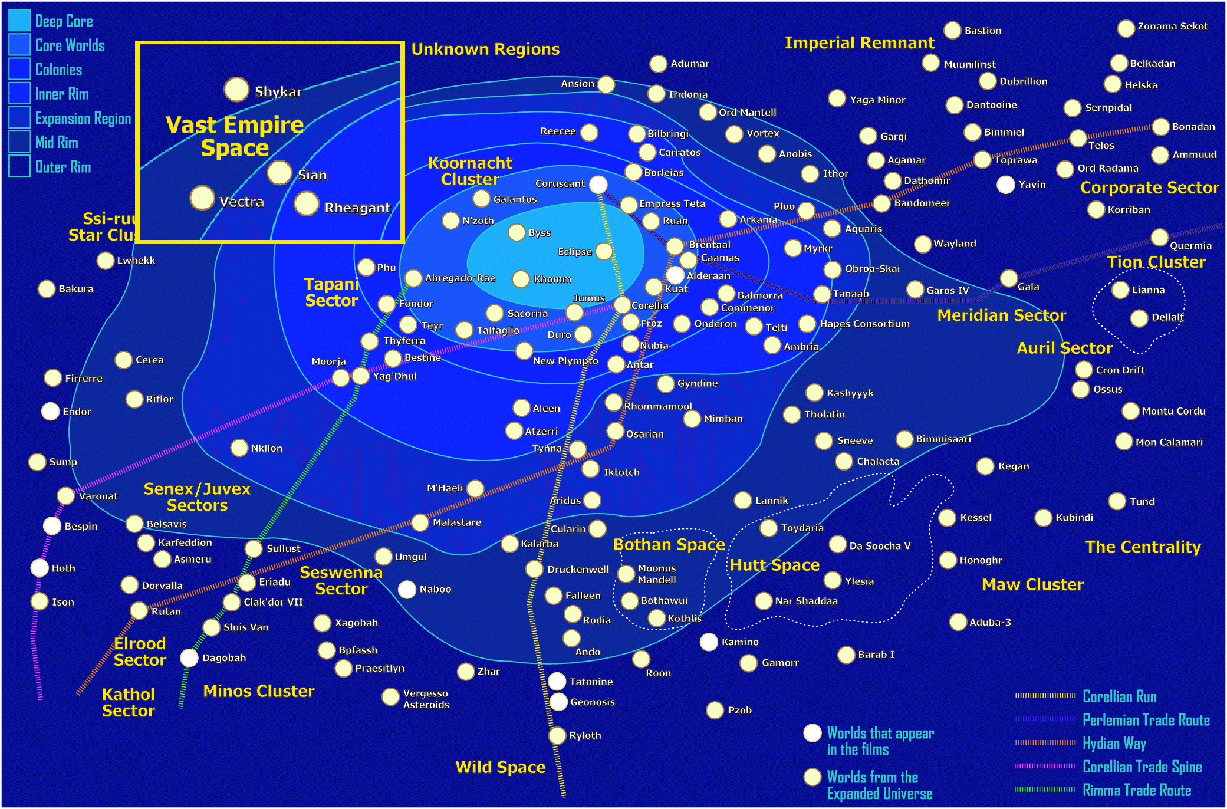

* La Map sera composée de plusieurs grandes parties qui se présenteront sous la forme de cercle, le nom des cercles seront: Core Worlds, Inner Rim, Mid Rim et Outer Rim.
* Il y aura 25 panètes sur toute la Map:

|  |  |  |  |  |  |  |
| --- | --- | --- | --- | --- | --- | --- |
| Nom | Position | Colonie | Guerre | Ressource | Recherche | Total |
| Coruscant | Core Worlds | 100% | 40% | 10% | 80% | 230 |
| Corellia | Core Worlds | 60% | 80% | 20% | 60% | 220 |
| Alderaan | Core Worlds | 80% | 10% | 50% | 40% | 180 |
| Onderon | Inner Rim | 40% | 50% | 40% | 20% | 150 |
| Malastare | Mid Rim | 20% | 60% | 70% | 20% | 170 |
| Naboo | Mid Rim | 80% | 60% | 40% | 60% | 240 |
| Takodana | Mid Rim | 30% | 30% | 70% | 30% | 160 |
| Kashyyyk | Mid Rim | 20% | 70% | 60% | 10% | 160 |
| Iridonia | Mid Rim | 30% | 50% | 60% | 30% | 170 |
| Endor | Outer Rim | 20% | 70% | 60% | 20% | 170 |
| Bespin | Outer Rim | 50% | 40% | 50% | 60% | 200 |
| Hoth | Outer Rim | 10% | 60% | 30% | 20% | 120 |
| Scarif | Outer Rim | 30% | 50% | 40% | 90% | 210 |
| Mustafar | Outer Rim | 10% | 40% | 70% | 10% | 130 |
| Tatooine | Outer Rim | 30% | 30% | 40% | 20% | 120 |
| Geonosis | Outer Rim | 40% | 100% | 40% | 30% | 210 |
| Ryloth | Outer Rim | 40% | 50% | 50% | 60% | 200 |
| Kamino | Outer Rim | 50% | 100% | 20% | 70% | 240 |
| Kessel | Outer Rim | 10% | 30% | 100% | 20% | 160 |
| Mon Calamari | Outer Rim | 60% | 60% | 30% | 60% | 210 |
| Mandalore | Outer Rim | 50% | 80% | 30% | 50% | 210 |
| Yavin 4 | Outer Rim | 40% | 80% | 30% | 40% | 190 |
| Dathomir | Outer Rim | 30% | 60% | 40% | 20% | 150 |
| Lothal | Outer Rim | 70% | 40% | 40% | 60% | 210 |
| Jakku | Outer Rim | 20% | 30% | 40% | 20% | 110 |

* Il y aura aussi des zones dangereuses avec des astéroides
* Il y aura des créatures spatiales

**V-Ressources/Experience:**

1) Ressources:

* Les ressources minières proviennent des planètes qui sont exploitées par vos Ouvriers.
* Les ressources humaines sont symbolisées par vos pions peu importe qui’il possédent une caractéristique ou non.
* Les Ressources minières que vous recoltées sont globale c’est à dire que vous pouvez dépenser les ressources d’une planètes pour améliorer une autre planète sans avoir à déplacer vos ressources; alors que les ressources humaines (vos pions) doivent être déplacées sur la bonne planète.
* Lorsqu’un joueur gagne une planète lors d’un combat les Ressources minières de la planète ne revienne pas au joueur vainqueur, car les ressources minières sont globale; mais 25% des ressources humaines reviennent au vainqueur.
* Les ressources humaines et minières servent servent à construire des casernes militaires, des mines , des habitations et des laboratoires. Chaqu’un de ces 4 batiments possèdent 3 niveaux d’améliorations, de base ces batiments sont de niveau 0, c’est à dire qu’il ne sont pas encore construit. Ils permettent donc d’augmenter les pourcentages de vos planètes.

|  |  |  |  |  |  |  |
| --- | --- | --- | --- | --- | --- | --- |
| Batiments | Level 1 | cout | Level 2 | cout | Level3 | cout |
| Caserne  Militaire | +10% | 10$/10p | +20% | 20$/20p | +30% | 40$/40p |
| Mine | +10% | 5$ / 5p | +20% | 10$/10p | +30% | 20$/20p |
| Habitations | +10% | 15$ / 15p | +20% | 30$/30P | +30% | 60$/60p |
| Laboratoire | +10% | 20$/20p | +10% | 40$/40p | +30% | 80$/80p |

2) L’expérience:

* L’expérience est gagné par vos scientifiques et ellle est globale.
* Elle peut aussi être gagnée lorsque vous gagner des planètes adverses ou neutre et lorsque vous éliminez des pions adverses.
* Attention! On gagne de l’Experience qui n’appartenait pas joueur adverses lorsque on lui reprend une planète. C’est seulement un bonus d’Xp.
* L’Expérience sert à acheter des effets passifs ou permanents qui affèctent votre jeu:

|  |  |  |  |
| --- | --- | --- | --- |
| Nom Effet | Etat | Description | Cout |
| Bouclier planètaire | Permanent/  Passifs | Votre Planète gagne 100Hp | 100Xp/50Xp |
| Bonus Minage | Passifs | Votre Planète produit 2x plus de ressources minières pendant 3min. | 50Xp |
| Bonus Reproduction | Passifs | Votre Planète produits 2x plus d’habitants penndant 3min | 75Xp |
| Force Militaire | Passifs | Votre Planète produits des Soldats 2x plus performant pendant 3 min | 100Xp |
| Vitesse déplacement | Permanent/  Passifs | Toutes vos pions avancent 2x plus vite /pendant 3min. | 200Xp/75Xp |

**VI-Combat:**

1) Combat Planètaire:

* Lorsque vous voulez attaquer une planète vous devez envoyer vos Soldats sur la planète en question. Attention seulement les Soldats peuvent attaquer des Planètes.
* Tout d’abord les planètes possèdent un nombre d’Hp qui équivaut à la somme des Hp de tout les pions sur cette planète.
* Lorsque vous attaquez la planète de votre adverssaire si le nombre de points d’attaque de vos Soldats est supèrieurs au points de vie des Pions de la planètes attaquée alors vous gagnez la planète et 25% des Ouvriers , Scientifiques et Colons de la Planètes.

2) Combat Spatiaux:

* Il est aussi possible de faire des combats hors des planètes, dans l’espaces, ici encore seul les Soldats peuvent engager le combats mais touts les pions savent se défendre un minimum.
* Un combat spatial s’engage si vous rentrer en contact avec des pions adverses.
* Lors du combat seulement les pions qui touchent les pions adverses infligent et recoivent des dégats, les pions qui ne touchent personne n’infligent et ne recoivent pas de dégat.
* Si vous éliminez des pions adverses vous recevez un peu d’Xp.

**VII-Déplacement:**

1) Partie de Pions envoyée:

* Possibilité de zoomer sur la Map.
* Tout d’abord, lorsque vous cliquer sur l’une de vos planète vous pouvez décider d’envoyer soit:
  + L'intégralité de vos pions.
  + Une ou plusieurs catégories de Pion.
  + La motié d’une ou plusieurs catégories de Pion.
  + Un nombre précis d’une ou plusieurs catégories de Pion.
* Lorsque vous cliquer sur un groupe de pions qui est déjà dans l’espace vous pouvez décider d’envoyer soit:
  + L’intégralité des Pions.
  + Une ou plusieurs catégories de Pion.
  + La motié d’une ou plusieurs catégories de Pion.
  + Un nombre précis d’une ou plusieurs catégories de Pion.

2) Trajet des Pions en déplacement:

* Une fois avoir choisit le groupe de pions que vous vouliez déplacer vous devez choisir un emplacement ou les déplacer; vous pouvez les déplacer vers une autre Planète (une dès votres, celles de l’adverssaires ou une planète neutre), ou bien vers une région de la galaxie.
* Vos pions se déplacerons au plus court vers la destination choisit en esquivant les autres planètes mais pas les pions adverses.
* Attention! Une fois en déplacement vos pions ne peuvent plus changer de directions.

**VIII-Interface:**

1) Générale:

* Tout au long de la partie seront affichés à l’écran:
  + FPS
  + Camp du joueur (Alliance Rebels, Nouvelle République, CIS, Empire Galagtique, Résistance, Première Ordre,…)
  + Nombre de pions par caractéristique
  + Nombre d’Xp
  + Nombre de Ressources
  + Effet actif

2) Planète:

* Tout au long de la partie les Hp de la Planètes seront indiqués, ainsi que la caractèristiques la plus répendue parmis les pions de cette Planète.
* Losque vous cliquerez sur une de vos Planètes seront affichés à l’écran:
  + Le nom de la Planète
  + La région de la Galaxie dans laquelle est se situe
  + Son nombre de pions par catégorie
  + Les batiments qui y sont construit, ainsi que leur niveau d’améliorations
  + Le camp qui dirige la Planète ( Vous , l’adverssaire, neutre)
  + Les diffèrents pourcentages de la Planètes
  + Son score de poucentage Total.
  + Les poucentages confèrés par les Batiments
  + Des boutons permettent de former les habitants dans les 4 caractéristiques possibles.
  + Le nombre de ressources minières/humaines et le nombre d’Xp produit par la Planète par seconde.
  + Une Photo de la planète.
* Lorsque vous cliquer sur une planète ne vous appartenant pas soit adverses soit neutre:
  + Le nom de la Planète
  + La région de la Galaxie dans laquelle est se situe
  + Son nombre de pions par catégorie
  + Les batiments qui y sont construit, ainsi que leur niveau d’améliorations
  + Le camp qui dirige la Planète ( Vous , l’adverssaire, neutre)
  + Les diffèrents pourcentages de la Planètes
  + Son score de poucentage Total.
  + Les poucentages confèrés par les Batiments
  + Le nombre de ressources minières/humaines et le nombre d’Xp produit par la Planète par seconde.
  + Une Photo de la planète.
* Lorsque vous cliquez sur un groupe de pions:
  + Sa composition par caractéristique
  + Les statistiques des Soldat( Vitesse, Hp, Att)
  + Le camps auquel appartient
  + Le trajet qu’il effectue, reprèsenter par des pointillés
  + Une Photo des diffèrents Pions.

**IX-Graphisme:**

1) Pions:

* Les Pions seront représentés par des symboles:
  + Les Habitants par des cerles vides
  + Les Colons par des cercles pleins
  + Les Ouvriers par des carrés
  + Les Scientifiques par des losanges/carrés pleins
  + Les Soldats par des triangles

Lorsque des Pions meurent

2) Planètes:

* Les Planètes seront reprèsnetées par des cercles sur lequels seront ajoutés leurs images.
* Lorsque les Planètes seront affèctées par un effet
* Lorsque des batiment seront construits sur la Planètes
* Lorsque une Planètes est gagnée

3) Galaxie:

* La Galaxie sera paratgée en plusieurs partie reprèsentent toutes les règions de cette Galaxie.
* Les Planètes seront situées dans les bonnes parties.
* Ils y aura des étoiles dans le background.
* Les créatures spatiales seront reprèsentés par des croixs
* Les champs d’astéroides par des traits pointillés

**X-Début de la Partie:**

* Au début de la Partie vous devrez choisir:
  + Une couleur de Pions
  + Un camp ( ajouté des Bonus en fonction du camp choisit)
  + Un niveau de difficulté
* Ensuite à chaque partie les Planètes change de places sur la Map( les emplacements de Planètes restent les mêmes mais les Planètes elles ne se retrouve pas sur le même emplacement de Planète)vous débuterez votre partie sur la Planètes la plus en bas de votre écran.
* Vous recevrez un nombre d’habitant inititial qui dépendera du score de pourcentage total de votre planète initiale.
* Votre adverssaires débutera comme vous mais tout en haut de votre écran.
* Les 23 autres Planètes seront Neutres